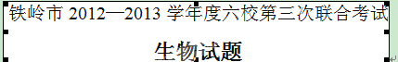
命题学校：调兵山一高 时间：90分钟
一、选择题（共40题，1—30题每题1分，31—40题每题2分，共50分。每题只有一个选项符合要求）
1.人体的牙齿和骨骼中含有Ca²⁺和PO₄^{3－}，这说明无机盐所具有的生理功能之一
A.细胞结构的重要组成部分 B.调节渗透压
C.调节细胞酸碱平衡 D.调节细胞中离子平衡
2.甲物质的分子式为C₁₂H₂₂O₁₁，乙物质的分子式为C₅₇H₁₁₀O₆。质量相同的甲、乙两种物质在生物体内被彻底分解时，甲物质比乙物质
A.耗氧多，产生能量少 B.耗氧少，产生能量多
C.耗氧多，产生能量多 D.耗氧少，产生能量少
3.下列生理过程中，存在生物膜融合现象的一组是：①获得杂交瘤细胞 ②神经递质的释放 ③卵细胞与精子的受精作用 ④氧气进入细胞的线粒体中 ⑤胰岛B细胞分泌胰岛素
A.①②③④ B.①②③⑤ C.③④⑤ D.①③⑤
4.下列物质中可用双缩脲试剂鉴定的是
A.唾液淀粉酶、雄性激素、单克隆抗体 B.维生素D、二肽、催乳素
C.胰岛素、生长激素、突触后膜上的受体 D.孕激素、生长素、抗生素
5.生物膜系统在结构和功能上是紧密联系的统一整体，在细胞的生命活动中极为重要。下列说法中正确的是
A.胰岛素和神经递质的分泌过程体现了膜的流动性
B.用蛋白酶处理生物膜将改变其结构，但不影响选择透过性
C.糖被与细胞的保护、识别、免疫和主动运输等有关
D.细胞膜、核膜、细胞器膜的成分和结构相同，功能密切配合
6.下图是在显微镜下观察到的某细胞内的某些结构，下列判断正确的是
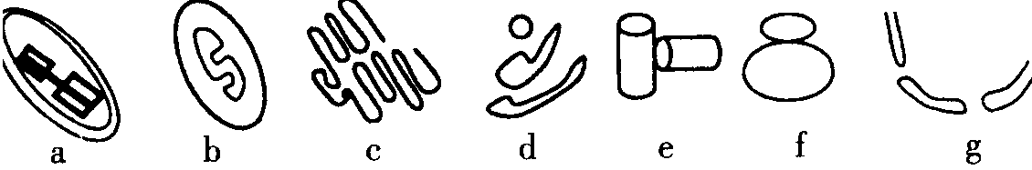
A.这些结构是在光学显微镜下观察到的植物细胞结构
B.以上七种结构均参与了生物膜系统的构成
C.与基因表达有关的结构有a、b、f、g，但不一定都能发生A—T，G—C之间
的互补配对
D.在a内能合成葡萄糖，而在b内能将葡萄糖分解
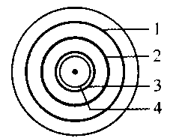
7.某同学提取得到叶绿体色素溶液后，取一圆形滤纸，在滤纸中央滴一滴色素提取液，再滴一滴层析液，色素随层析液扩散得到右图结果，则1、2、3、4四条色带依次表示
A.叶黄素、胡萝卜素、叶绿素a、叶绿素b
B.胡萝卜素、叶黄素、叶绿素a、叶绿素b
C.叶绿素a、叶绿素b、叶黄素、胡萝卜素
D.叶绿素a、叶绿素b、胡萝卜素、叶黄素
8.孟德尔在对一对相对性状进行研究的过程中发现了基因的分离定律，下列有关基因分离定律的几组比例，其中能说明基因分离定律实质的是
A.F₂的表现型比为3:1 B.F₁产生配子基因型的比为1:1
C.F₂基因型的比为1:2:1 D.测交后代比为1:1
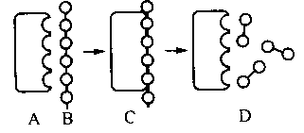
9.下图表示一个酶促反应，其中A、B、C、D代表的物质最可能依次是
A.麦芽糖酶 麦芽糖 酶—麦芽糖复合物 葡萄糖
B.淀粉酶 淀粉 酶—淀粉复合物 麦芽糖
C.淀粉酶 淀粉 酶—麦芽糖复合物 麦芽糖
D.麦芽糖酶 麦芽糖 酶—葡萄糖复合物 葡萄糖
10.细胞分化是生物体普遍存在的一种生命现象，下列叙述中不正确的是
A.分化发生在生物体的整个生命进程中
B.分化是基因在特定时间和空间条件下选择性表达的结果
C.未离体的体细胞不会表现出全能性
D.分化过程中遗传物质发生了改变
11.下列生命活动可能会使DNA分子结构发生改变的是：①同源染色体分离 ②非同源染色体自由组合 ③基因突变 ④同源染色体上等位基因互换 ⑤染色体结构变异
⑥染色体数目变异 ⑦着丝点的分裂，姐妹染色单体分离
A.①②③ B.③⑤⑦ C.③④⑤ D.③⑥⑦
12.已知氨基酸的平均分子量为126，天冬酰氨的R基为（—C₂H₄ON），现有分子式为C_{X}H_{Y}O_{Z}N₁₇S₂的一条多肽链，其中有2个天冬酰氨参与组成。则该多肽的分子量最大约为
A.1638 B.1854 C.1890 D.2142
13.下列关于四分体的叙述，不正确的是
A.经过复制的一对同源染色体不一定都能形成四分体
B.交叉互换发生在四分体时期
C.每个四分体包含4条染色体，4个DNA分子
D.四分体出现在减数第一次分裂前期
14.哺乳动物受精的过程中，精子能够与卵细胞相互识别，精子将其头部钻入卵细胞中，与卵细胞发生结合，当一个精子进入后，卵细胞发生变化，不再让其他精子进入。这一现象体现细胞膜能够
A.保障细胞内部环境的相对稳定 B.控制物质进出细胞
C.促进卵细胞摄入所需要的精子 D.进行细胞间的信息交流
15.用机械方法分离某细胞器成分，对分离的成分用双缩脲试剂和甲基绿—吡罗红试剂检测。发现能够使双缩脲试剂呈现紫色反应，使甲基绿—吡罗红只呈现红色反应。则该细胞器最可能是
A.细胞核 B.线粒体 C.高尔基体 D.核糖体
16.对甲、乙、丙、丁四种生物进行分析比较，结果如下表所示。其中最可能表示肺炎双球菌的是
项目 | 甲 | 乙 | 丙 | 丁
细胞壁 | 无 | 无 | 有 | 有
所含核酸种类 | DNA | DNA和RNA | DNA和RNA | DNA和RNA
是否遵循孟德尔遗传规律 | 否 | 是 | 是 | 否
A.甲 B.乙 C.丙 D.丁
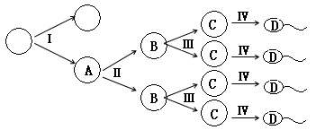
17.右图表示基因型为AaBb（两对等位基因分别位于两对同源染色体上）的某哺乳动物产生生殖细胞的过程，错误的说法是
A.Ⅰ过程表示细胞进行有丝分裂
B.细胞中染色体数目减少一半是通
过Ⅱ过程实现的
C.一个A细胞经过减数分裂形成的
C细胞有4种基因型
D.该哺乳动物为雄性个体
18.alvin等人研究光合作用时进行了以下实验：在某种绿藻培养液中通入¹⁴CO₂，再给予不同的光照时间后从培养液中提取并分析放射性物质。预测实验结果是
A.光照时间越长，固定产生的三碳化合物越多
B.在一定时间内光照时间越长，产生的放射性物质的种类越多
C.无论光照时间长短，放射性物质都会分布在叶绿体的类囊体膜上
D.只要给予光照，放射性就会出现在[H]中
19.右图表示叶面积指数与光合作用和呼吸作用的关系（叶面积指数是指单位地表面积上植物叶面积数量。此值越大，表示植物叶片交错程度越大）。图中阴影部分表示的生理过程和森林合理采伐的叶面积指数分别为
A.光合作用合成有机物的量，8
B.呼吸作用消耗有机物量，4
C.呼吸作用消耗有机物量，6
D.蒸腾作用失水量，2
20.下图是对动物细胞有丝分裂时期染色体（a）、染色单体（b）和DNA分子数（c）的统计图。下列解释肯定不正确的是
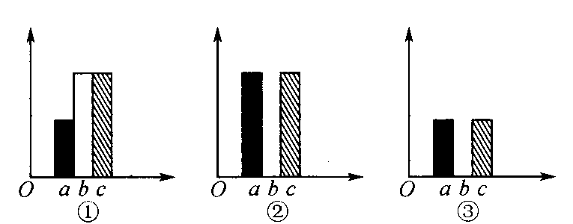
A.①可以用于表示细胞分裂的前期 B.①时染色体螺旋化程度最高
C.间期用②表示最恰当 D.③表示细胞分裂完成
21.5—溴尿嘧啶（5—BU）是胸腺嘧啶的类似物，可取代胸腺嘧啶。5—BU能产生两种互变异构体，一种是酮式，一种是烯醇式。酮式可与A互补配对，烯醇式可与G互补配对。在含有5—BU的培养基中培养大肠杆菌，得到少数突变体大肠杆菌，突变型大肠杆菌中的碱基数目不变，但（A+T）/（C+G）的碱基比例不同于原大肠杆菌。下列说法错误的是
A.5—BU诱发突变的机制是诱发DNA链发生碱基种类替换
B.5—BU诱发突变的机制是阻止碱基配对
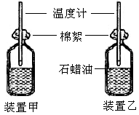C.培养过程中可导致A/T对变成G/C对
D.5—BU诱发突变发生在DNA分子复制过程中
22.为研究酵母菌在不同情况下的呼吸作用，某同学设计了下面的实验。在装置甲和装置乙中加入等量的活性酵母菌和煮沸并冷却的葡萄糖溶液后，把装置置于25℃的环境中进行如右图所示的实验。两温度计的计数最可能是
装置甲 装置乙 装置甲 装置乙
A. 28℃ 26℃ B. 25℃ 25℃
C. 26℃ 28℃ D. 24℃ 23℃
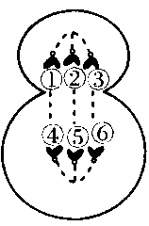
23.已知一个完全标记上¹⁵N的DNA分子含100个碱基对，其中腺嘌呤（A）有40个，经过n次复制后，不含¹⁵N的DNA分子总数与含¹⁵N的DNA分子总数之比为7:1，需游离的胞嘧啶（C）为m个，则n、m分别是
A.3、900 B.3、420 C.4、420 D.4、900
24.右图表示动物的一个正在分裂的细胞，下列判断中正确的是
A.①与④，②与⑤，③与⑥是同源染色体
B.①②③可组成一个染色体组，④⑤⑥也可组成一个染色体组
C.此细胞分裂过程中，线粒体和高尔基体很活跃
D.若①是X染色体，则④是Y染色体，其余是常染色体
25.显微镜目镜为10×，物镜为10×，视野中被相连的64个细胞所充满，若物镜转换为40×后，则在视野中可检测到的细胞数为多少个？如果观察到的64个细胞刚好排在视野直径上，则把物镜换成同样倍数后，可看到的细胞数目应为多少个？
A.16个，4个 B.8个，4个 C.4个，8个 D.4个，16个
26.果蝇灰身（B）对黑身（b）为显性，基因位于常染色体上。现将纯种灰身果蝇与黑身果蝇杂交，产生的F₁再自由交配产生F₂，将F₂中所有黑身果蝇除去，让灰身果蝇自由交配，产生F₃。F₃中灰身与黑身果蝇的比例是
A.3:1 B.5:1 C.8:1 D.9:1
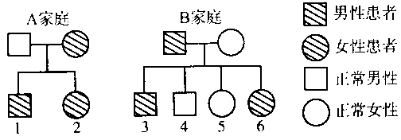
27.下图代表细胞中发生的某一过程，下列叙述中错误的是
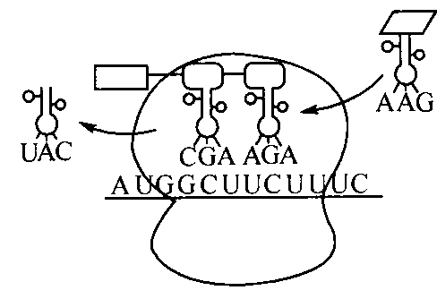
A.该过程表示的是翻译过程
B.该过程合成的产物可能不是酶
C.该过程遵循碱基互补配对原则
D.转运每种氨基酸的工具只有一种
28.下列有关变异的说法，正确的是
A.染色体DNA缺失一个碱基对属于染色体结构变异
B.染色体变异、基因突变均可以用显微镜直接观察
C.同源染色体上非姐妹染色单体之间的交叉互换属于基因重组
D.秋水仙素诱导多倍体形成的原因是促进染色单体分离使染色体加倍
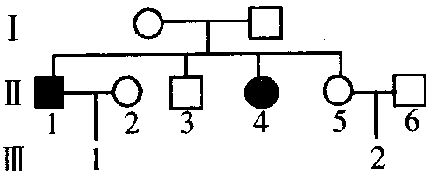
29.如图为某一遗传病的家系图，其中Ⅱ₂家族中无此致病基因，Ⅱ₆父母正常，但有一个患病的妹妹。此家庭中的Ⅲ₁与Ⅲ₂患病的可能性分别为
A.0,1/9 B.1/2,1/12
C.1/3,1/6 D.0,1/16
30.下图是某同学绘制的动物体细胞分裂模式图，其中有两幅是错误的。请将其余正确的图片按细胞周期顺序排列，其中排在第1位与第3位的图片分别是
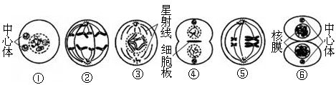
A.①② B.①⑥ C.③② D.④⑤
31.原本无色的物质在酶Ⅰ、酶Ⅱ和酶Ⅲ的催化作用下，转变为黑色素，即“无色物质→X物质→Y物质→黑色素”，已知编码酶Ⅰ、酶Ⅱ和酶Ⅲ的基因分别为A、B、C，则基因型为AaBbCc的两个个体交配，出现黑色子代的概率为
A.1/64 B.3/64 C.27/64 D.9/64
32.一只雌鼠的一条染色体上某基因发生了突变，使野生型性状变为突变型性状。该雌鼠与野生型雄鼠杂交，F₁的雌、雄中均既有野生型，又有突变型。若要通过一次杂交试验鉴别突变基因在X染色体还是在常染色体上，选择杂交的F₁个体最好是
A.野生型（雌）×突变型（雄） B.突变型（雌）×野生型（雄）
C.野生型（雌）×野生型（雄） D.突变型（雌）×突变型（雄）
33.已知甲DNA分子一条单链中的（A+G）/（T+C）＝m，乙DNA分子一条单链中的（A+T）/（G+C）＝n，则甲、乙两DNA分子中各自的另一条链中对应的碱基比例分别为
A.m、1/n B.1/m、n C.m、1 D.1、n
34.下图是A、B两个家庭的血友病遗传系谱图，这两个家庭由于某种原因调换了一个孩子，请确定调换的两个孩子是
A.1和3 B.2和6 C.2和5 D.2和4
35.某种鼠中，黄鼠基因A对灰鼠基因a为显性，短尾基因B对长尾基因b为显性，且基因A或b在纯合时使胚胎致死，这两对基因是独立遗传的。现有两只双杂合的黄色短尾鼠交配，理论上所生的子代表现型的比例为
A.2:1 B.3:1 C.3:1:3:1 D.4:2:2:1
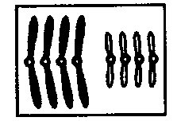
36.如图表示某植物正常体细胞染色体的组成，下列各项中，可能是该植物基因型的是
A.ABCd B.Aaaa
C.AaBbCcDd D.AaaBbb
37.某植物的花色由两对等位基因控制，且两对等位基因独立遗传，纯合的蓝色品种与纯合的紫色品种杂交，F₁为蓝色，F₁自交，F₂为1紫:6红:9蓝。若将F₂中的红色植株的花粉两两融合，培养出的融合植株表现型和基因型的种类分别是
A.3种、6种 B.2种、3种 C.4种、4种 D.2种、4种
38.如图表示胰岛素分子中一条多肽，其中有3个甘氨酸且位于第8、20、23位。下列叙述正确的是
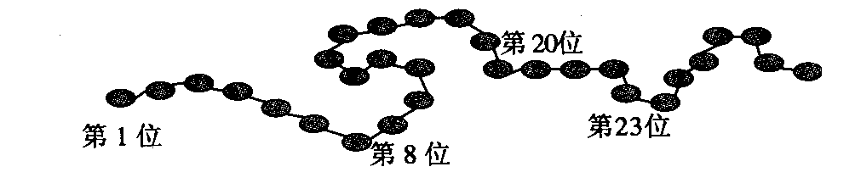
A.图中多肽至少含有一个羧基（位于第1位）和一个氨基（位于第30位）
B.用特殊水解酶选择性除去图中3个甘氨酸，形成的产物比原多肽多5个氧原子
C.用特殊水解酶选择性除去图中3个甘氨酸，形成的产物中有4条多肽
D.该多肽释放到细胞外需要经过两种细胞器的加工
39.取鼠肝脏细胞的线粒体为实验材料，向盛有线粒体的试管中注入丙酮酸时，测得氧的消耗量较大；当注入葡萄糖时，测得氧的消耗量几乎为零；同时注入细胞质基质和葡萄糖时，氧消耗量又较大。对上述实验结果的解释错误的是
A.线粒体进行的是丙酮酸彻底分解和消耗氧气生成水的过程
B.在线粒体内不能完成葡萄糖的酵解，而能完成丙酮酸的分解过程
C.葡萄糖分解成丙酮酸是在细胞质基质中完成的，不需要消耗氧气
D.有氧呼吸中，水的参与和生成都是在细胞质基质中进行的
40.低磷酸脂酶症是一种遗传病，一对夫妇均正常，他们的父母均正常，丈夫的父亲完全正常，母亲是携带者，妻子的妹妹患有低磷酸脂酶症。这对夫妇生育一个正常孩子是纯合子的概率是
A.1/3 B.1/4 C.6/11 D.11/12

二、简答题（除注明外，其余每空1分，共50分）：
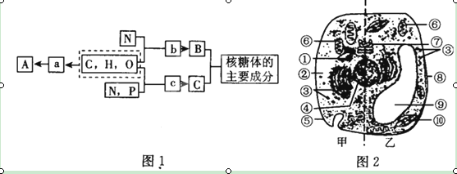
41.（8分）图1表示构成细胞的元素、化合物（a、b、c代表不同的小分子物质，A、B、C代表不同的大分子物质），图2是植物细胞亚显微结构模式图。请分析回答：

⑴图1中物质b是 ，若图2中甲细胞产生的物质B由n个b分子（平均相对分子量约为m）形成的2条链组成，则B物质的相对分子质量大约为 。
⑵图1中物质C除参与构成核糖体外，还可存在于图2哪些细胞结构中？ （填标号），其彻底水解的产物是 ；若物质A在甲、乙细胞中均含有，且是细胞良好的储能物质，则可用 进行检测，使其呈现
色。
⑶比较图2中甲、乙两部分，高等动物细胞内不含有的细胞器有 （填标号）；若用甲基绿、吡罗红染色剂对图2细胞进行染色，在显微镜下看到的现象是
。
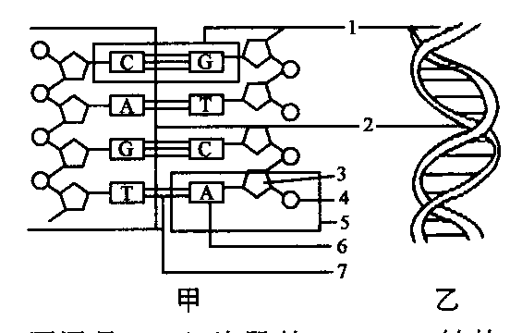
42.（14分）下图是DNA片段的结构图，请据图回答下列问题：
⑴图甲是DNA分子片段的 结构，图乙是DNA分子片段的立体结构。
⑵写出图中各部分的名称：
[1] 、 [2] 、[3] 、
[4] 、[5] 。
⑶从图中看出DNA分子中的两条长链是由 交替连接的，连接它们的化学键是 。
⑷连接碱基对的化学键是 键，碱基配对的方式是严格的，即
配对，且DNA分子中碱基对的排列顺序千变万化，这决定了DNA分子结构的 性。
⑸就某一确定的DNA分子而言，其碱基的排列顺序一般是固定不变的，这决定了DNA分子结构的 性。
⑹从图甲中看出组成DNA分子的两条链的方向是 的，从图乙中看出组成DNA分子的两条链相互缠绕成规则的 。

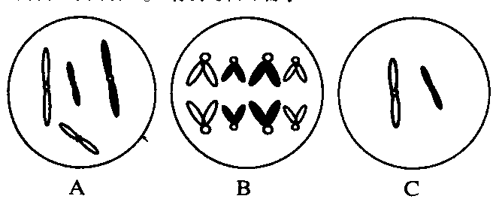
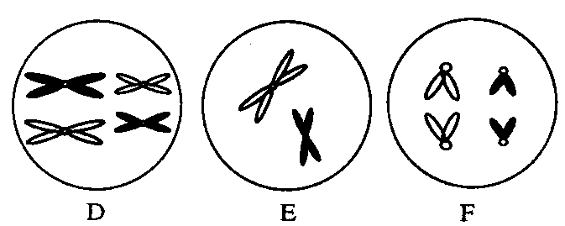
43.（13分）下图中A是某二倍体高等雌性动物体细胞染色体示意图，B～F是A的各分裂期图。请分析回答：

⑴以上A～F细胞有可能同在该动物的 （器官）中观察到。其中，具有同源染色体的细胞是 ，具有四分体的细胞是 。
⑵B细胞位于 期，含有 对同源染色体，含有 个染色体组；E细胞的名称是 ，此细胞含有 个染色体。
⑶理论上这种动物可产生 种卵细胞。A细胞经减数分裂形成卵细胞的过程依次是（用字母排序表示） 。
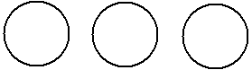
⑷A在形成图中卵细胞的同时，还伴随形成三个极体，请画出它们的染色体组。
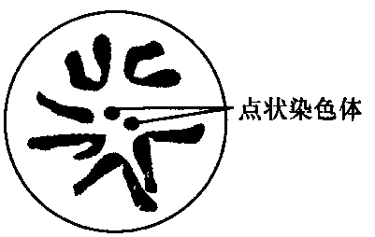
44.（15分）动物中缺失一条染色体的个体叫单体（2n-1）。大多数动物的单体不能存活，但黑腹果蝇（2n=8）中，点状染色体（4号染色体）缺失一条也可以存活，而且能够繁殖后代，可以用来进行遗传学研究。
⑴某果蝇体细胞染色体组成如图，则该果蝇的性别是 ，
从变异类型看，单体属于 。
⑵4号染色体单体果蝇所产生的配子中染色体数目为
。
⑶果蝇群体中存在短肢个体，短肢基因位于常染色体上，将短肢果蝇个体与纯合正常肢个体交配得F₁，F₁自由交配得F₂，子代的表现型及比例如右表。据表判断：显性性状为 ，理由是
 | 短肢 | 正常肢
F₁ | 0 | 85
F₂ | 79 | 245
（2分）。
⑷根据⑶中判断结果，可利用非单体的短肢果蝇与正常肢（纯合）且4号染色体单体的果蝇交配，探究短肢基因是否位于4号染色体上。请完成以下实验设计。
实验步骤：
①让正常的短肢果蝇个体与正常肢（纯合）且4号染色体单体的果蝇交配，获得
子代。
②统计子代的性状表现，并记录。
实验结果预测及结论：
①若 （2分），则说明短肢基因位于4号染色体上。
②若 （2分），则说明短肢基因不位于4号染色体上。
⑸若通过⑷确定了短肢基因位于4号染色体上，则将非单体的正常肢（纯合）果蝇与短肢4号染色体单体果蝇交配，后代出现正常肢4号染色体单体的果蝇的概率为 。
⑹图示果蝇与另一果蝇杂交，若出现该果蝇的某条染色体上的所有隐性基因都在后代中表达，可能的原因是（不考虑突变、非正常生殖和环境因素）：
（2分）；若果蝇的某一性状的遗传特点是：子代的表现总与亲代中雌果蝇一致，请尝试解释最可能的原因：
（2分）。

铁岭市2012—2013学年度六校第三次联合考试
生物试题参考答案
